实 验 报 告4+
06级数学系 蔡园青 日期：07年3月30日 学号：PB06001093
实验题目：时间测量中随机误差的分布规律
实验目的：用常规仪器（如电子秒表、频率计等）测量时间间隔,通过对时间和频率测量的随机误差分布,学习用统计的方法研究物理现象的过程和研究随机误差分布的规律.
实验原理：用电子秒表测量节拍器发声的时间间隔,机械节拍器按一定的频率发出有规律的声响;电子秒表用石英晶体振荡器作时标,一般用六位液晶数字显示,其连续积累时间为59min59.99s,分辨率为0.01s,平均日差0.5s
实验器材：
机械节拍器，电子秒表。
实验步骤：
1.测量机械节拍器摆动五个周期所用的时间间隔，共计150组。
2.记录实验数据，找出最大最小值，设定合理的间隔并进行分组处理。
3.做出直方图，并用计算机软件进行拟合。
① 根据原始数据处理得表格如下：
小区域/s | 区域中点/s | 频数 | 相对频数/% | 累计频数/%
4.299—4.369 | 4.334 | 1 | 0.66667 | 0.66667
4.369—4.439 | 4.404 | 5 | 3.33333 | 4
4.439—4.509 | 4.474 | 18 | 12 | 16
4.509—4.579 | 4.544 | 30 | 20 | 36
4.579—4.649 | 4.614 | 38 | 25.33333 | 61.33333
4.649—4.719 | 4.684 | 32 | 21.33333 | 82.66667
4.719—4.789 | 4.754 | 18 | 12 | 94.66667
4.789—4.859 | 4.824 | 3 | 2 | 96.66667
4.859—4.929 | 4.894 | 4 | 2.66667 | 99.33333
4.929—4.999 | 4.964 | 1 | 0.66667 | 100
②统计直方图和概率密度分布曲线如下：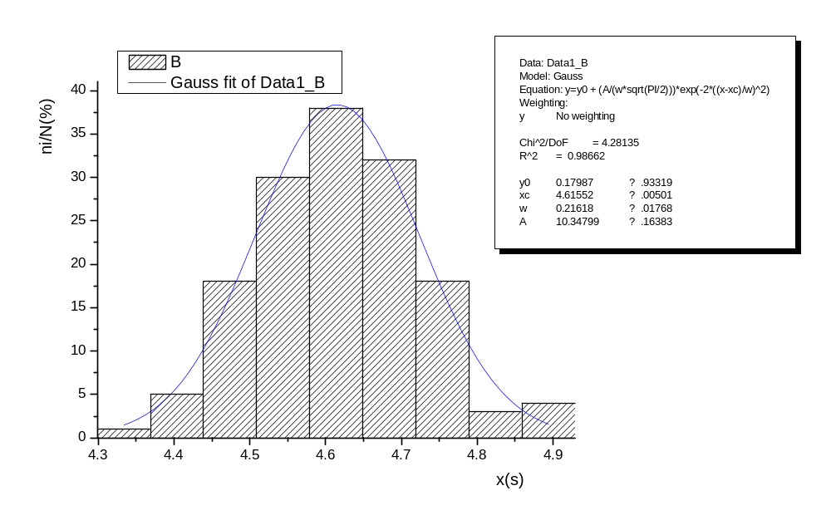
③ 根据原始数据（即原始测量列）可算得测量结果的平均值为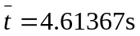
根据原始数据（即原始测量列）可算得测量结果的标准差为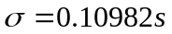
根据算术平均值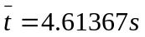,可算得算术平均值的标准差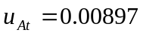
- 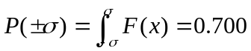

与0.683较为符合。
- 对150组时间数据的处理
考虑置信概率P=0.95的情况, 电子秒表误差分布为正态分布，可取
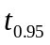=1.96 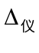=0.01s c=3
B类不确定度在0.95的置信概率下置信因子为k=1.96
由不确定度合成公式得
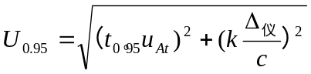=0.0188
所以，
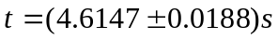 P=0.95
同样可求得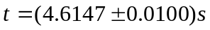 P=0.68
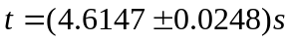 P=0.99
误差分析:
由所绘制的统计直方图和概率密度分布曲线可以看出测量结果基本符合正态分布。存在部分误差，可能原因是：
- 测量为有限次测量，结果必定会偏离正态分布；
- 外界影响因素较多，会影响实验者的测量，难以保证完全等精度；
- 周围有许多同学同时在测量，有可能对测量者的测量产生影响。
4．由于是一个人测150次，测到最后时手会发抖，导致测量不准。

